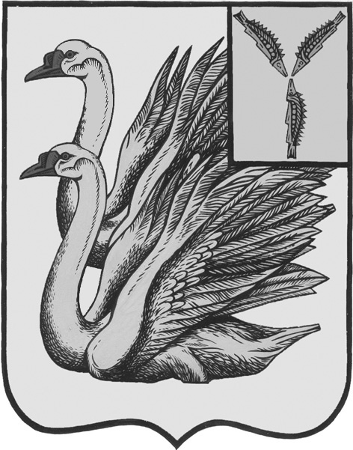
АДМИНИСТРАЦИЯ
КАЛИНИНСКОГО МУНИЦИПАЛЬНОГО РАЙОНА
САРАТОВСКОЙ ОБЛАСТИ

П О С Т А Н О В Л Е Н И Е

от 18 мая 2022 года № 572

г. Калининск

Об утверждении отчета об исполнении
бюджета муниципального образования
город Калининск за I квартал 2022 года

В соответствии с п. 5 ст. 264.2 Бюджетного кодекса Российской Федерации, во исполнение Решения Совета депутатов муниципального образования город Калининск Калининского муниципального района от 10.11.2016 года № 30-158 «Об утверждении Положения «О бюджетном процессе в муниципальном образовании город Калининск Калининского муниципального района Саратовской области» (с изменениями от 05.07.2018 года №47-225, от 31.01.2019 года №6-23, от 26.07.2019 года №9-40, от 18.10.2019 года №10-50, от 14.10.2020 года №22-103, от 25.08.2021 года №31-131), руководствуясь Уставом Калининского муниципального района Саратовской области, ПОСТАНОВЛЯЕТ:

1. Утвердить отчет об исполнении бюджета муниципального образования город Калининск Калининского муниципального района Саратовской области за I квартал 2022 года согласно приложению.
2. Начальнику управления по вопросам культуры, информации и общественных отношений администрации муниципального района Тарановой Н.Г. разместить настоящее постановление на официальном сайте администрации Калининского муниципального района Саратовской области в сети «Интернет».
3. Настоящее постановление вступает в силу с момента его подписания и подлежит официальному опубликованию.
4. Контроль за исполнением настоящего постановления возложить на начальника управления финансов администрации муниципального района Ильяшенко Е.В.

Глава муниципального района В.Г. Лазарев

Исп.: Вертей Н.С.

